Programación en Linux:
COMANDO
[PARÁMETROS][ARGUMENTOS]
Opciones del comando-----donde se realiza la acción
En primer lugar, veremos los diferentes comandos a la hora de, por ejemplo, saltar de línea, etc.

- \n → Salto de línea.
- \t → Tabulación horizontal.
- \b → Carácter atrás.

Ahora vamos a por comandos básicos, que, aunque útiles, se usan poco en comparación con otros.

- Date → Hora del sistema. parámetros : -d +%BFdmy
- Hwclock –> Hora en BIOS.
- Cal → muestra el calendario indicado.
- Echo → repita o realiza lo que está en el str . parámetros : -e(permite \)
- Type → indica si el comando es interno o externo.
- File → indica el tipo de un fichero.

Aquí algunos atajos para comandos:
- Ctrl + C → interrumpe el programa.
- Ctrl + Z → para el programa.
- Ctrl + D → interrumpe la introducción de datos en un promt>

Un comando bastante útil sería:

- History → muestra el histórico de todos los comandos usados. ~/.bash_history

¡numero + comando → ejecuta el comando.

Comandos para el uso diario, que se utilizan mucho o muy útiles:

- Cd → cambia el directorio donde estamos.
- Ls → muestra un listado de todos los ficheros y directorios. parámetros: -l
- Touch –> crea varios ficheros vacíos.
- Mkdir → crea directorios. parámetros:-p(crea los directorios padres que falten)
- Rmdir → suprime directorios.
- Rm → suprime una estructura completa.
- Cp → copia ficheros. parámetros: -i(confirmación) -r(copia todo) -p -f
- Mv → mover o renombrar ficheros.
- For i in{};do `$ `;done → iteración.

Como en cualquier otro lenguaje de programación, existen diferentes operadores. Algunos de ellos son:

- && → ejecutará el segundo comando si la salida del primero es TRUE.
- || → ejecutará el segundo comando si la salida del primero es FALSE.
- | → tubería que sirve para ejecutar múltiples comandos.
- (comando; comando;...;) {} también así → igual que la tubería.

Los alias son comandos internos que permiten crear atajos a otros comandos. Los pasos para crear son los siguientes:

- Creación de un alias → alias l=’Ls -l’ por ejemplo
- Para visualizarlo → alias …
- Para eliminarlo → unalias …

Los vínculos simbólicos o SoftLink son ficheros especiales que contienen como información la ruta a otro fichero. Estos vínculos se comportan como el fichero al que apuntan, con los mismo permisos y propiedades. El comando que usar para crearlo es ln -s. Ejemplo:
    - Touch ejemplo1
    - Ln -s ejemplo1 vinculoejemplo1
    - Ls -l

Las redirecciones son operaciones que se utilizan con los comandos para redireccionar la visualización de la pantalla hacia cualquier otro sitio.

- > → si no existe el sitio, lo creará o Sobrescribe si ya existe.
- >> → no sobrescribe, sino que lo añade al final del fichero.
- < → añade datos al comando desde un fichero.
- << → permite añadir todo el contenido hasta una especificación.

Con el comando tee podemos duplicar la salida del canal estándar. Con ello, podemos mostrar por pantalla lo que queramos, mientras crea un fichero con la misma información mostrada por pantalla. Con el parámetro -a permite sobrescribir.
Con el comando find podemos buscar ficheros mediante criterios y actuar al instante sobre los resultados devueltos.
Parámetros: -name “ ” -iname -type -user -group -size -atime -mtime -ctime -perm
-newer -anewer -cnewer -links -inum -a -o ! -print -ls -exec -ok

Ahora pasaremos a ver el dpkg. Éste, es un gestor de paquetes de Debian, y permite la instalación, creación, supresión y gestión de paquetería Debian (.deb). No gestiona dependencias y, por lo tanto, debe descargarse antes con la opción -i. Para desinstalarlo, se usará la opción -r. Para una supresión total se usa -P. Para ver dónde está la paquetería guardada:
/var/lib/dpkg/status

A continuación, seguiremos con algo más avanzado, los filtros. Los filtros permiten escribir y leer datos de los canales estándares de entrada y salida. Algunos de ellos son:

- MORE → muestra los datos página a página.
- SORT → permite ordenar los datos.
- GREP → especifica criterios de búsqueda. Extrae líneas completas. Algunos de sus parámetros son:
  - -E (permite uso de expresiones regulares extendidas)
  - -r (lee ficheros recursivamente)
  - -i (busca ignorando mayúsculas o minúsculas)
  - -w (para que la cadena reconocida sea una palabra completa)
  - -l (muestra el fichero donde se encuentra dicha cadena)
  - -n (muestra el nº de línea dentro del fichero)
  - -c (nº de coincidencias)
  - -v (saca las líneas que no cumplen la búsqueda)
  - -q (modo silencioso)
  - -f file (expresiones regulares dentro de file)
  - -color=auto (coincidencias en rojo)
  - -o (muestra la coincidencia exacta, sin mostrar la línea completa)
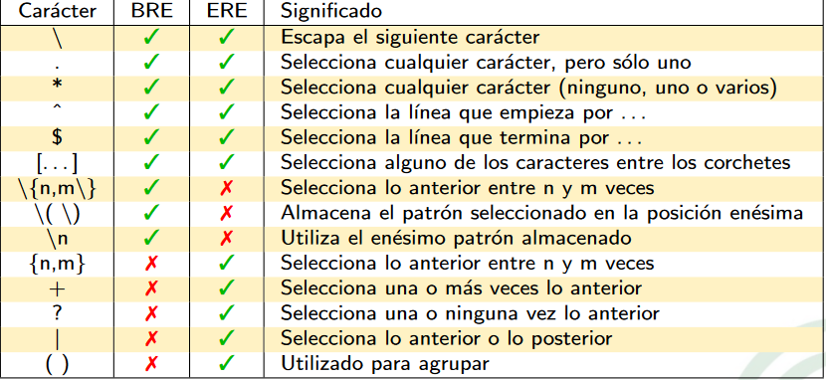

Continuaremos ahora con el editor de flujo sed , el cual permite filtrar y transformar texto. Es como un editor de textos vía comandos. Se utiliza habitualmente para sustituir valores o suprimir líneas particulares. Se utiliza la siguiente expresión
s/<antiguo>/nuevo/[g]
[g] → permite realizar la sustitución sobre toda la línea.

Una columna es una posición de un carácter en una línea, y por lo tanto si nuestra intención es obtenerlo, usaremos el comando cut para obtenerlo. Una muestra de ello sería:
Cut -c1 lista.txt
Cut -c1-5,10-15 lista.txt
El parámetro -d se usa para especificar un carácter que actúe como separador y -f el campo donde actúa.
Sin embargo, el comando od permite visualizar el valor de cada byte en un fichero de texto, espacios, tabulaciones, etc.
El comando wc permite contar líneas, palabras o incluso caracteres. Alguno de los parámetros que pueden tomar son: -l (líneas) -w (palabras) -m (caracteres)
El comando sort permite ordenar líneas. El separador por defecto es la tabulación o un espacio en blanco. Algunos de sus parámetros:
  - -k (número de campo)
  - -d (ordenación por diccionario)
  - -n (ordenación numérica)
  - -b (ignora espacios al principio del campo)
  - -r (ordena inversamente)
  - -tc (nuevo delimitador de campo c)

El comando uniq permite eliminar líneas repetidas en flujos de entrada o ficheros ordenados.
El comando tr permite sustituir unos caracteres por otros. Solamente acepta datos que provengan del canal estándar.
Tr [opciones] original destino
Algunos de sus parámetros son:
  - -s (sustituye conjunto de caracteres repetidos especificados por otro)
  - -c (traduce todos los caracteres que no se encuentran especificados en el primer parámetro)
  - -d (borra los caracteres que especifiquemos)

El comando Split permite dividir un fichero en partes iguales de un tamaño determinado. Parámetros:
- -| (recorte por líneas)
- -b (recorte a tamaño fijo de n bytes)
  - -nb (n bloques de 512 bytes)
  - -nk (n kilo bytes)
  - -nm (n Mega bytes)

El comando head -n fichero permite visualizar las n primeras líneas, y por defecto, las 10 primeras. Para ver el final del fichero, en vez de usar head, usamos tail.
Para la concatenación de ficheros usamos usaremos cat y >. Para concatenar ficheros línea a línea, usamos el comando paste. Éstas, están separadas por tabulación. Parámetros:
    - -s (muestra en una única línea)
    - -d “relación de caracteres de separación”
El comando join permite unir dos ficheros por un campo común. Gestiona mal los duplicados. Este comando se detendrá cuando no encuentre igualdades entre dos líneas. El parámetro -t permite indicar el delimitador de campo.

EXAMEN

Ej.1: Basándose en la información de tu sistema, indica la ruta completa que empleará apt para la instalación del paquete screen.
La ruta completa usada para encontrar y descargar el paquete screen es:
Etc/apt/sources.list
De aquí, apt-get es capaz de descargar de un CD-ROM, un sistema de archivos local o una red lo que queramos descargar.
Esto se guardará en pool/main/s/screen/screen_4.5.0-6_i386.deb
Ej.2: ¿Qué información podemos sacar en claro de la siguiente línea?: debian@deb:~$
De la siguiente línea podemos saber, en primer lugar, que estamos utilizando la arquitectura debian. Después, estamos metidos con el usuario deb. Por último, ~$ indica el lugar donde estamos situados, en este caso en /home/usuario.
Ej.3: Si has introducido un comando que no se detiene, y quieres terminarlo, ¿qué deberías hacer?
Deberemos usar la combinación de botones CTRL + C, esto hará que el programa termine.
Ej.4: ¿Cómo puedes saber los comandos que se han introducido por el teclado?
Se pueden saber mediante el comando History. Toda esta información esta guardada en el fichero .bash_history dentro de la carpeta de usuario y, por lo tanto, se puede observar de la misma manera al hacerle cat a éste.
Ej.5: Para poder ver de forma paginada e interactiva texto, ¿qué forma de paginación usarías? Indica las diferentes opciones para poder navegar por el texto.
Podemos usar el paginador de archivos less. Éste muestra en pantalla completa la visualización de texto que queramos, bastante eficiente en cuanto a memoria.
Opciones:
- Si se presiona Enter se avanza de línea en línea.
- G → ir al final del texto.
- g → inicio del texto.
- / → permite buscar por palabras.
- ? → igual que / pero retrocediendo en vez de avanzando.
- n → siguiente ocurrencia de la búsqueda.
- q → salir del paginador.
Ej.6: ¿Qué comando tendrías que teclear para mostrar recursivamente todos los ficheros sin excepción presentes en el directorio /home/usuario?
Para ello usaremos el comando ls para que muestre un listado de los archivos en la ubicación en la que estemos, y después añadiremos el parámetro -Ra para que nos muestre archivos y directorios ocultos.
Ej.7: Lista los ficheros de tu directorio personal que tenga un tamaño superior a 1Mbyte.
Usaremos el siguiente comando:
find . -size 1M
Ej.8: El comando find/ devuelve muchos errores si lo ejecuta un simple usuario, ¿cómo redireccionarías los mensajes de error al “agujero negro”?
Para redireccionar los errores usaremos el redireccionador de salida >. El descriptor para los errores es el 2 y el “agujero negro” es /dev/null y, por lo tanto, todo el comando quedaría así:
find / 2>/dev/null
Ej.9: Queremos ejecutar un comando que hemos introducido con anterioridad en la consola y no recordamos su sintaxis exacta. ¿Cómo realizarías una búsqueda recursiva de forma eficiente?
Bastaría con usar la combinación de botones CTRL + R y con ello, nos saldrá para hacer una búsqueda recursiva del comando.
Ej.10: Recupera únicamente la información referente a las líneas que presentan la Shell /bin/bash del fichero /etc/passwd.
Cat /etc/passwd | egrep ‘/bin/bash’
Ej.11: Sabiendo que el formato el fichero /etc/passwd es: login:passwd:UID:GID:Comentario:homedir:Shell. Recupera únicamente el UID de root.
Cat /etc/passwd | egrep –color=auto ‘^root:’
Ej.12: Recupera la lista de los GID del fichero /etc/passwd, ordénalos por orden creciente y suprime los duplicados.
Cat /etc/passwd | cut -d: -f4 | sort | uniq
Ej.13: Ejecuta el proceso sleep100 en segundo plano. Pon el proceso sleep100 en primer plano y páralo, no lo mates. Indica con un comando el número de trabajo y de proceso.
Para ejecutar un comando en segundo plano, hay que añadir al final de este un &.
Para dejarlo otra vez en primer plano, habrá que poner fg seguido del nº de proceso, que en este caso es el 1. Para ver el nº de proceso, bastará con hacer ps y ver el apartado PID. Para parar el proceso, hacemos la combinación de botones CTRL + Z.

Ej.14: Instala el paquete w3m y genera un fichero llamado logw3m.txt, en el directorio del usuario debian, donde aparecerá toda la información referente al proceso de instalación errores como no errores.
Para ello, usaremos el comando apt-get:
Apt-get install w3m > logw3m.txt
Ej.15: Muestra únicamente la información referente a la dirección de tu tarjeta ethernet activa.
Para mostrar únicamente la dirección de mi tarjeta ethernet activa, usaré:
lshw | sed -n /*-network/,/resources/p
Ej.16: Necesitamos saber el modelo de nuestro procesador y si acepta virtualización por hardware. Deberá aparecer por pantalla el modelo de procesador, así como el flag que así lo indique. Emplea para ello la opción lshw que sólo muestre la información de la CPU.
Como en el ejercicio anterior, usaremos:
Lshw | sed -n /*-cpu/,/capabilities/p
Ej.17: A partir de tu directorio personal, crea la siguiente estructura de ficheros:
Crea la siguiente estructura con un único comando.
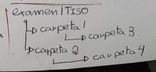

Mkdir -p examenTISO/carpeta1/carpeta3 examenTISO/carpeta2/carpeta4
Ej.18: Ve al directorio carpeta 1 con una ruta absoluta y crea el fichero 1 en ese directorio.
cd /home/debian/DirectorioPersonal/carpeta1 ; Touch fichero1

Ej.19: Copia el fichero 1 en el directorio carpeta 3 con una ruta relativa.
Cp fichero1 ./carpeta3/
Ej.20: Estando en carpeta 1, ir a la carpeta 2 utilizando una ruta relativa, copia el fichero 1 de carpeta 3 con el nombre de fichero 2 en carpeta 2.
debian@debian:~/DirectorioPersonal/carpeta1$ cp ./carpeta3/fichero1 ../carpeta2/fichero2 ; cd ../carpeta2
Ej.21: Renombra fichero 2 como fichero 3 y muévelo al directorio carpeta 3.
mv fichero2 ../carpeta1/carpeta3/fichero3
Ej.22: Borra fichero 1 del directorio carpeta 3.
Rm DirectorioPersonal/carpeta1/carpeta3/fichero1
Ej.23: ¿Se puede borrar carpeta 1 y todo su contenido con Rmdir? Indica la forma de realizarlo.
No es posible borrar todo el contenido, ya que Rmdir solo borra directorios vacíos, pero no la estructura del mismo. Por lo tanto, ya borrar estructuras completas, usaremos rm. El comando para hacerlo sería:
Rm ~/DirectorioPersonal/carpeta1
Ej.24: Utilizando screen, crea una sesión de nombre examen, cambia el nombre de la ventana de bash a examen. Habilita el modo multiusuario. Desasóciate de la sesión.
Para crear una sesión nueva haremos lo siguiente:
Screen -S examen
Para crear una ventana nueva haremos:
CTRL + a + c
Y para renombrarla, primero solicitamos el nombre de la screen:
CTRL + a, A
Y después, para cambiar el nombre:
CTRL + a + SHIFT + 2
Para el modo multiusuario:
CTRL + a y escribir “multiuser on”
Exit
Ej.25: Lista todos los ficheros modificados por el usuario debian en su directorio de trabajo en el día de hoy.
Para ver los ficheros modificados podríamos hacer:
Find -mtime +1
Con ello, busca archivos modificados hace más de 48 horas.
Ej.26: Abre el canal número 8 para escritura, asocia un fichero llamado canal18.txt. ¿Cómo harías para que el flujo de datos de los comandos se escribiese en el fichero canal8.txt?
Ej.27: Indica el procedimiento para conectarte al disco duro de una máquina Windows.
------------------------------------------------------------------------------------------------------------------------------

For i in{};do `$ `;
Como funciona DPKG:

1. Un archivo de Debian contiene un archivo llamado Release, el cual se actualiza cada vez que cualquiera de los paquetes en el archivo cambia. Entre otras cosas, el fichero Release contiene algunos md5sums por cada paquete listado en él.
http://ftp.es.debian.org/debian/dists/Debian9.5/Release

2. Al realizar un update, APT descarga los archivos Packages.gz, Release y Release.gpg.

http://ftp.es.debian.org/debian/dists/Debian9.5/main/binary-amd64/Packages.gz
gzip -d Packages.gz

http://ftp.es.debian.org/debian/dists/Debian9.5/Release
gzip -d Release

http://ftp.es.debian.org/debian/dists/Debian9.5/Release.gpg

3. Al descargar un paquete .deb, APT comprueba que su md5sum coincide con la que figura en Packages.
Wget http://ftp.es.debian.org/debian/pool/main/a/apt-file/apt-file_3.1.6_all.deb
ó
apt-get -d install apt-file Ojo, ver la versión del paquete .deb que se descarga en
apt-get install apt-file Ojo, ver la versión

http://ftp.es.debian.org/debian/dists/Debian9.5/main/binary-amd64/Packages.gz

gzip -d Packages.gz
less Packages
apt-cache show apt-file

4. APT se asegura la no alteración del archivo Packages, comprobando que su md5sum coincide con el que figura en el archivo Release.
http://ftp.es.debian.org/debian/dists/Debian9.5/Release
http://ftp.es.debian.org/debian/dists/Debian9.5/main/binary-amd64/Packages.gz
less Release
a904588dbe641b9875f9294ac6279634 38966359 main/binary-amd64/Packages
1d0911bfe51fdee531d0134045cdf1d2 9499778 main/binary-amd64/Packages.gz
md5sum Packages
a904588dbe641b9875f9294ac6279634 Packages
md5sum Packages.gz
1d0911bfe51fdee531d0134045cdf1d2 Packages.gz

5. Ahora para asegurarse de que el archivo Release no ha sido alterado, APT comprueba su firma a través del archivo Release.pgp, es decir Secure-Apt añade una firma gpg para el fichero Release en el fichero Release.gpg (que se envía junto al fichero Release) y para poder realizar esta comprobación APT necesita conocer la llave pública del que firma el archivo.
apt-key list
Repositorios oficiales debian:
# stretch-oficiales
deb http://ftp.us.debian.org/debian/ stretch main contrib non-free
deb-src http://ftp.us.debian.org/debian/ stretch main contrib non-free
# stretch-actualizaciones-seguridad
deb http://security.debian.org/debian-security stretch/updates main contrib non-free
deb-src http://security.debian.org/debian-security stretch/updates main contrib non-free
# stretch-updates, previously known as 'volatile'
deb http://ftp.us.debian.org/debian/ stretch-updates main contrib non-free
deb-src http://ftp.us.debian.org/debian/ stretch-updates main contrib non-free
# debian-multimedia
deb http://www.deb-multimedia.org stretch main non-free

Añadimos en /etc/apt/sources.list, la siguiente línea:

echo “deb http://deb-multimedia.org stretch main” >>/etc/apt/sources.list

apt-get update

Err:6 http://deb-multimedia.org stretch InRelease
The following signatures couldn't be verified because the public key is not available: NO_PUBKEY 5C808C2B65558117

Descargamos la llave pública:

wget http://www.deb-multimedia.org/dists/stable/main/binary-amd64/package/deb- multimedia-keyring/deb-multimedia-keyring_2016.8.1_all.deb

Instalamos la llave pública:

dpkg -i deb-multimedia-keyring_2016.8.1_all.deb

Comprobamos la instalación:

dpkg -s deb-multimedia-keyring
Status: install ok installed

Actualizamos:
apt-get update

Apreciamos, ahora, que no nos reporta el mensaje de error anterior.

Comprobación de hash:

less /var/lib/dpkg/info/apt-file.md5sums

140db2d60d910c3ff2ee6301906bce46 usr/bin/apt-file
3556a82221c922a72f08803f7cb44f56 usr/share/apt-file/is-cache-empty
2ea5d56492d580f44d0741668cd85b3a usr/share/bash-completion/completions/apt-file
26ac2fb613269066778e2c173ba50b0a usr/share/doc/apt-file/NEWS.Debian.gz
cc472e0a66c2caed58f770688a0f3f51 usr/share/doc/apt-file/README.md.gz
1f9851c7752eaab49e100c0c59fda60c usr/share/doc/apt-file/changelog.gz
36df379e72fb62b23a68e6e06873497b usr/share/doc/apt-file/copyright
0c3376001e52912da25ace686b79b9cd usr/share/doc/apt-file/examples/60disable-contents-fetching.conf
c209a7aad079f9b19158932dbc392145 usr/share/doc/apt-file/examples/apt-file-2-update.sh
bc5c801d782c87bec87a3833288526bc usr/share/doc/apt-file/examples/apt-file.conf
eda6b9671376cf90b87302cabc62640e usr/share/man/man1/apt-file.1.gz

whereis apt-file

apt-file: /usr/bin/apt-file /usr/share/apt-file /usr/share/man/man1/apt-file.1.gz

md5sum /usr/bin/apt-file

140db2d60d910c3ff2ee6301906bce46 /usr/bin/apt-file

Como se puede apreciar tienen el mismo hash.

Comando debsums – Es una herramienta para revisar las sumas de control MD5 de los paquetes de Debian instalados
Comparar los archivos de paquetes de Debian instalados con las listas de sumas de control MD5 presentes en «/var/lib/dpkg/info/*.md5sums».

debsums deb-multimedia-keyring_2016.8.1_all.deb

/usr/share/doc/deb-multimedia-keyring/changelog.gz OK
/usr/share/doc/deb-multimedia-keyring/copyright OK

No hubo alteración.
PROCESOS

Puesto en la pizarra:
Monitorizar procesos → top , htop
Control Jobs → bg , fg , jobs , CTRL + Z , CTRL + C , &
Gestión de procesos → pidof, ps, pstree, pkill, killall, nohup, nice, renice, pgrep
Señales → kill -l , man 7 signal
Ubicación procesos → /proc/nºProceso

Procesos prueba → find / ls -R / , yes, sleep
xclock - d -update1 & (digital)
xclock -bg wheat -update1 & (analógico)
watch -n sg binario
(while sleep xx; do date; done) &
En resumen, procesos controlables.

root@debian:/home/fran# pidof bash
1675 1631
root@debian:/home/fran# pstree -pls 1675
systemd(1)───systemd(1016)───gnome-terminal-(1625)───bash(1631)───su(1674)───bash(1675)───pstree(5206)
root@debian:/home/fran#
(Árbol de procesos)

Administración de procesos

Ps
El comando ps es el que permite informar sobre el estado de los procesos. ps está basado en el sistema de archivos /proc, es decir, lee directamente la información de los archivos que se encuentran en este directorio. Tiene una gran cantidad de opciones, incluso estas opciones varían dependiendo del estilo en que se use el comando.
Columna | Descripción
p o PID | Process ID, número único o de identificación del proceso.
P o PPID | Parent Process ID, padre del proceso
U o UID | User ID, usuario propietario del proceso
t o TT o TTY | Terminal asociada al proceso, si no hay terminal aparece entonces un '?'
T o TIME | Tiempo de uso de cpu acumulado por el proceso
c o CMD | El nombre del programa o comando que inició el proceso
RSS | Resident Size, tamaño de la parte residente en memoria en kilobytes
SZ o SIZE | Tamaño virtual de la imagen del proceso
NI | Nice, valor nice (prioridad) del proceso, un número positivo significa menos tiempo de procesador y negativo más tiempo (-19 a 19)
C o PCPU | Porcentaje de cpu utilizado por el proceso
STIME | Starting Time, hora de inicio del proceso
S o STAT | Status del proceso, estos pueden ser los siguientes  - R runnable, en ejecución, corriendo o ejecutándose  - S sleeping, proceso en ejecución pero sin actividad por el momento, o esperando por algún evento para continuar  - T stopped, proceso detenido totalmente, pero puede ser reiniciado  - Z zombie, difunto, proceso que por alguna razón no terminó de manera correcta, no debe haber procesos zombies  - D uninterruptible sleep, son procesos generalmente asociados a acciones de IO del sistema  - X dead, muerto, proceso terminado pero que sigue apareciendo, igual que los Z no deberían verse nunca

root@debian:/home/fran# ps aux | grep pts/0 → Muestra los procesos que se están ejecutando en la terminal.

pstree
Muestra los procesos en forma de árbol, pstree --help te da las opciones más comunes. Recomiendo uses lo uses con la opción -A y -G para que te un árbol con líneas con líneas estilo ASCII y de terminal VT100 respectivamente, puedes añadir también -u para mostrar entre paréntesis al usuario propietario del proceso.

kill
El comando kill, que literalmente quiere decir matar, sirve no solo para matar o terminar procesos sino principalmente para enviar señales (signals) a los procesos. La señal por default (cuando no se indica ninguna es terminar o matar el proceso), y la sintaxis es kill PID, siendo PID el número de ID del proceso. Así por ejemplo, es posible enviar una señal de STOP al proceso y se detendrá su ejecución, después cuando se quiera mandar una señal de Continuar y el proceso continuara desde donde se quedó.

killall
El comando killall, que funciona de manera similar a kill, pero con la diferencia de en vez de indicar un PID se indica el nombre del programa, lo que afectará a todos los procesos que tengan ese nombre. Así por ejemplo si se tienen varias instancias ejecutándose del proxy server squid, con killall squid eliminará todos los procesos que se estén ejecutando con el nombre 'squid'.

nice
Permite cambiar la prioridad de un proceso. Por defecto, todos los procesos tienen una prioridad igual ante el CPU que es de 0. Con nice es posible iniciar un programa (proceso) con la prioridad modificada, más alta o más baja según se requiera. Las prioridades van de -20 (la más alta) a 19 la más baja. Solo root o el superusuario puede establecer prioridades negativas que son más altas. Con la opción -l de ps es posible observar la columna NI que muestra este valor.

renice
Así como nice establece la prioridad de un proceso cuando se inicia su ejecución, renice permite alterarla en tiempo real, sin necesidad de detener el proceso.

nohup y &
Cuando se trata ejecutar procesos en background (segundo plano) se utiliza el comando nohup o el operador & . Aunque realizan una función similar, no son lo mismo.
Si se desea liberar la terminal de un programa que se espera durará un tiempo considerable ejecutándose, entonces se usa . Esto funciona mejor cuando el resultado del proceso no es necesario mandarlo a la salida estándar (stdin), como por ejemplo cuando se ejecuta un respaldo o se abre un programa Xwindow desde la consola o terminal. Para lograr esto basta con escribir el comando en cuestión y agregar al final el símbolo & (ampersand).

$> yes > /dev/null &
$> tar czf respaldo /documentos/* > /dev/null/ &
$> konqueror & (con estos ejemplos se ejecuta el comando y se libera la terminal regresando el promt)
Sin embargo lo anterior produce que el padre del proceso PPID que se invocó sea el proceso de la terminal en si, por lo que si cerramos la terminal o salimos de la sesión también se terminaran los procesos hijos que dependan de la terminal, no muy conveniente si se desea que el proceso continué en ejecución.
Para solucionar lo anterior, entonces se usa el comando nohup que permite al igual que '&' mandar el proceso y background y que este quede inmune a los hangups (de ahí su nombre nohup) que es cuando se cuelga o termina la terminal o consola de la cual se ejecutó el proceso.
$> nohup yes > /dev/null &
$> nohup czf respaldo /documentos/* > /dev/null/
$> nohup konqueror
Así se evita que el proceso se "cuelgue" al cerrar la consola.

jobs
Si por ejemplo, se tiene acceso a una única consola o terminal, y se tienen que ejecutar varios comandos que se ejecutarán por largo tiempo, se pueden entonces como ya se vio previamente con nohup y el operador '&' mandarlos a segundo plano o background con el objeto de liberar la terminal y continuar trabajando.
Pero si solo se está en una terminal esto puede ser difícil de controlar, y para eos tenemos el comando jobs que lista los procesos actuales en ejecución:
#> yes > /dev/null &
[1] 26837
#> ls -lar > archivos.txt &
[2] 26854
#> jobs
[1]- Running yes >/dev/null &
[2]+ Running ls --color=tty -lar / >archivos.txt &
En el ejemplo previo, se ejecutó el comando yes y se envió a background (&) y el sistema devolvió [1] 26837, indicando así que se trata del trabajo o de la tarea [1] y su PID, lo mismo con la segunda tarea que es un listado recursivo desde la raíz y enviado a un archivo, esta es la segunda tarea.
Con los comandos fg (foreground) y bg background es posible manipular procesos que estén suspendidos temporalmente, ya sea porque se les envió una señal de suspensión como STOP (20) o porque al estarlos ejecutando se presionó Ctrl-Z. Entonces para reanudar su ejecución en primer plano usaríamos fg:
#> jobs
[1]- Stopped yes >/dev/null &
[2]+ Stopped ls --color=tty -lar / >archivos.txt &
#> fg %1
#> jobs
[1]+ Running yes >/dev/null &
[2]- Stopped ls --color=tty -lar / >archivos.txt &
Obsérvese como al traer en primer plano al 'Job' o proceso 1, este adquirió el símbolo [+] que indica que está al frente. Lo mismo sería con bg que volvería a reiniciar el proceso pero en segundo plano. Y también es posible matar los procesos con kill indicando el número que devuelve jobs: kill %1, terminaría con el proceso en jobs número 1.

top
Una utilería muy usada y muy útil para el monitoreo en tiempo real del estado de los procesos y de otras variantes del sistema es el programa llamado top, se ejecuta desde la línea de comandos, es interactivo y por defecto se actualiza cada 3 segundos.
$> top
top - 13:07:30 up 8 days, 6:44, 4 users, load average: 0.11, 0.08, 0.08
Tasks: 133 total, 1 running, 131 sleeping, 0 stopped, 1 zombie
Cpu(s): 0.0%us, 0.2%sy, 0.0%ni, 99.7%id, 0.0%wa, 0.0%hi, 0.2%si, 0.0%st
Mem: 497356k total, 472352k Used, 25004k free, 21500k buffers
Swap: 1156640k total, 257088k Used, 899552k free, 60420k cached

PID USER PR NI VIRT RES SHR S %CPU %MEM TIME+ COMMAND
26156 sergon 15 0 2160 1016 784 R 1 0.2 0:00.93 top
1 root 15 0 2012 616 584 S 0 0.1 0:00.98 init
2 root RT 0 0 0 0 S 0 0.0 0:00.29 migration/0
3 root 34 19 0 0 0 S 0 0.0 0:00.00 ksoftirqd/0
4 root RT 0 0 0 0 S 0 0.0 0:00.00 watchdog/0
5 root RT 0 0 0 0 S 0 0.0 0:00.38 migration/1
...
Estando adentro de la aplicación, presionando 'h' muestra una ayuda de los posibles comandos que permiten configurar top, por ejemplo, al presionar 's' pregunta por el tiempo en segundos de actualización, etc.

Estas son algunas de las herramientas, las más importantes y usadas, para administrar procesos, hay varios programas en ambientes gráficos que en una sola pantalla permiten todo lo anterior y más, y en línea de comandos te recomiendo htop, que es como un top pero en esteroides.

SCREEN

El comando Screen se usa para conectarse a un equipo remoto y poder abrir una pantalla con una Shell. Ésta, cuando sea conveniente, se puede volver a conectar con el equipo remoto, y recuperar la pantalla tal y como la dejamos. También permite trabajar en modo interactivo o lanzar algún trabajo que puede llevar un tiempo.

Screen, como otras funcionalidades, viene de manera predeterminada instalado. En caso contrario, debemos instalarlo con apt-get de la siguiente manera:

Sudo apt-get install screen

Para iniciar Screen simplemente tendremos que poner screen y nos saldrá las siguientes pantallas:
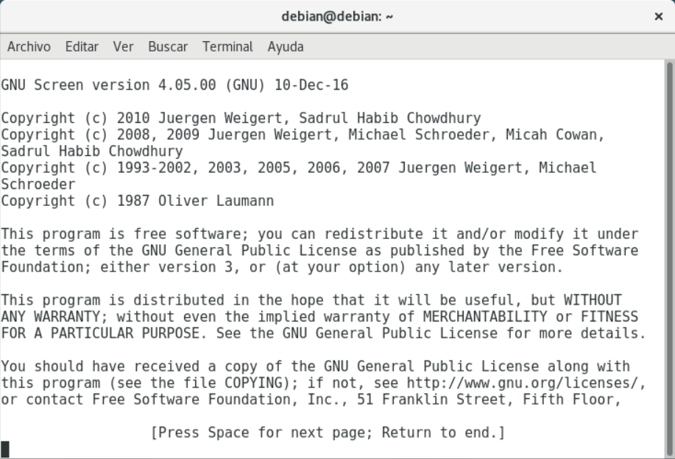
Ilustración 1
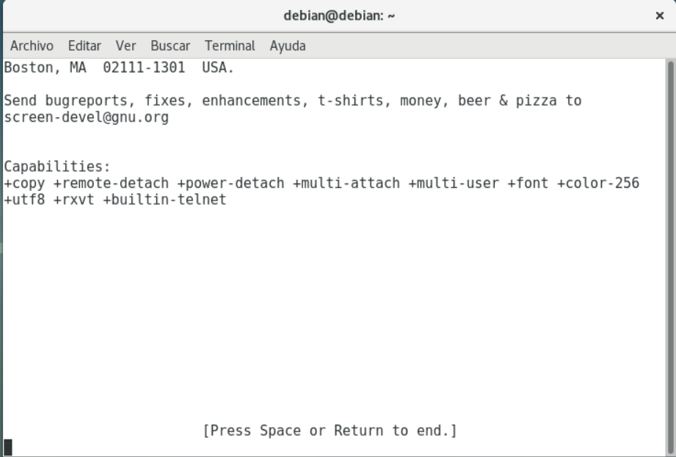
Ilustración 2

Una vez ya hecho esto, tenemos a nuestra disposición varias opciones dentro del comando screen. Algunos de ellos son:

- Screen -S nombre → permite la creación de una sesión con dicho nombre.

- Screen -ls → muestra una lista con las sesiones creadas.

- Screen -r nombre →

A partir de ahí ya puedes usar los comandos propios de Screen. A continuación, una lista de ellos con ejemplos:

La base de todos estos comandos es la combinación de teclas CTRL + a seguido de otras teclas.
- CTRL + a + “ → vista de las diferentes ventanas.

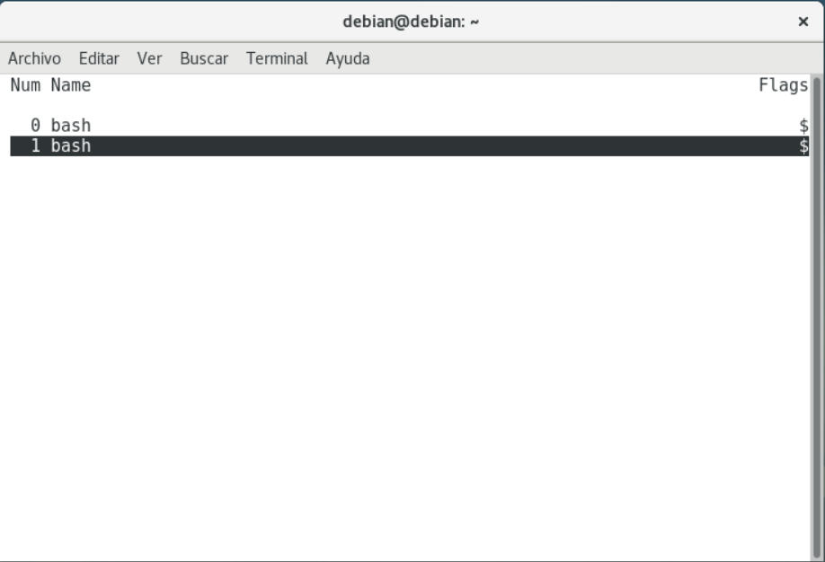
Ilustración 3
- CTRL + a + S → permite abrir diferentes ventanas.

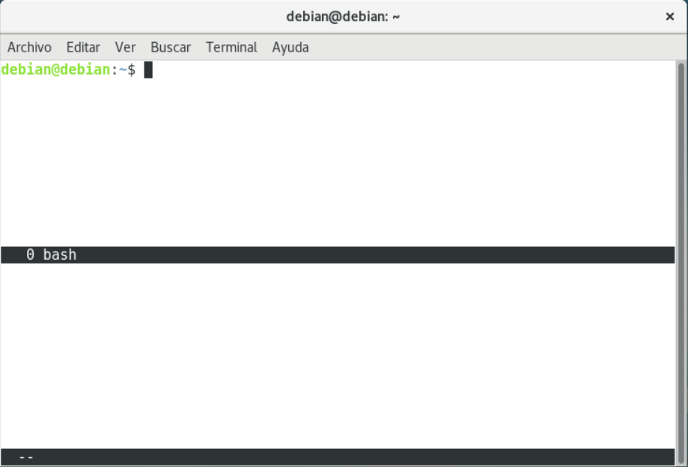
Ilustración 4

- CTRL + a + d → salir de una sesión.

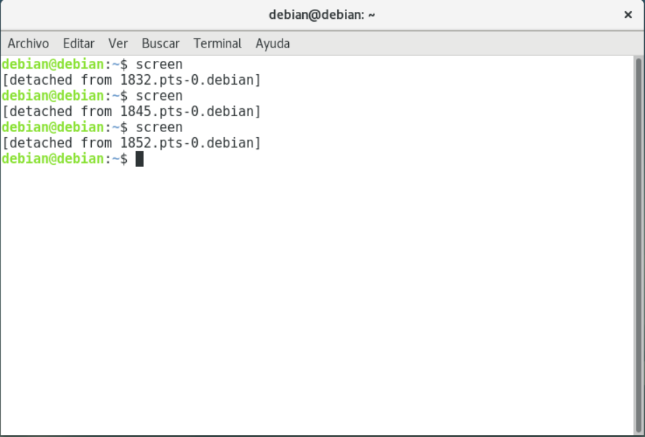
Ilustración 5
- CTRL + a + A → modificar el nombre de la ventana actual.

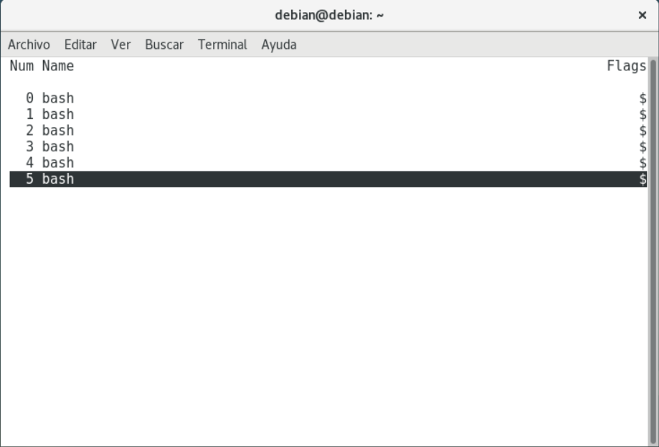
Ilustración 6

- CTRL + a + c → crea nuevas ventanas.

Ilustración 7

- CTRL + a + X → cierra la ventana actual. / CTRL + a + Q → cierra todas las ventanas.

- CTRL + a + K → mata un proceso en la ventana actual.

- CTRL + a + n → cambia la vista de la ventana actual a otras.
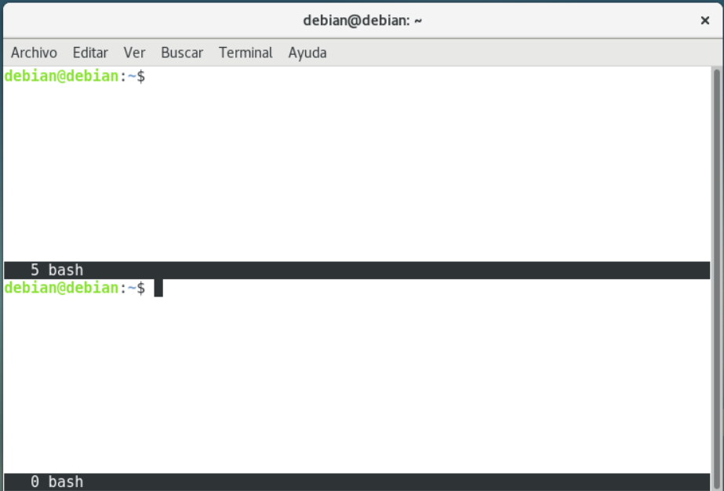
Ilustración 8

- CTRL + a + | → divide la ventana en dos.

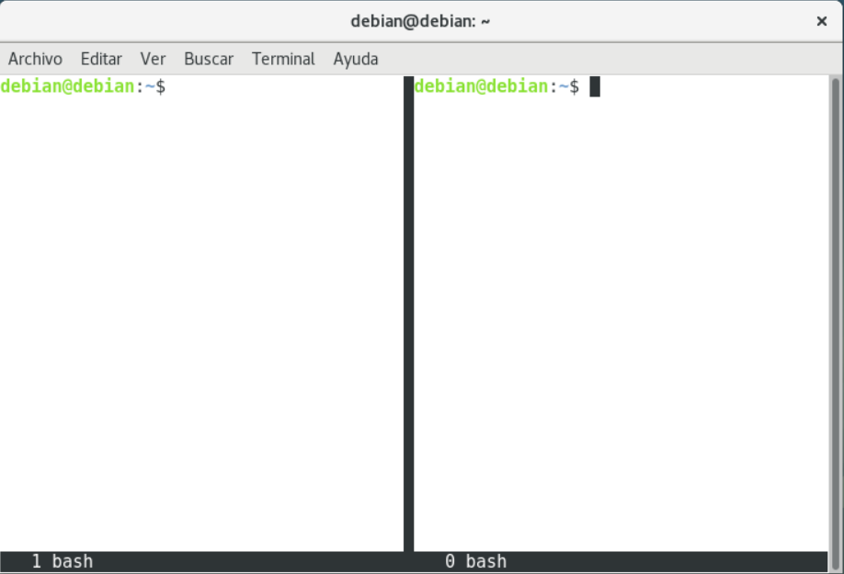
Ilustración 9

- CTRL + a + TAB → cambiar entre las divisiones hechas.

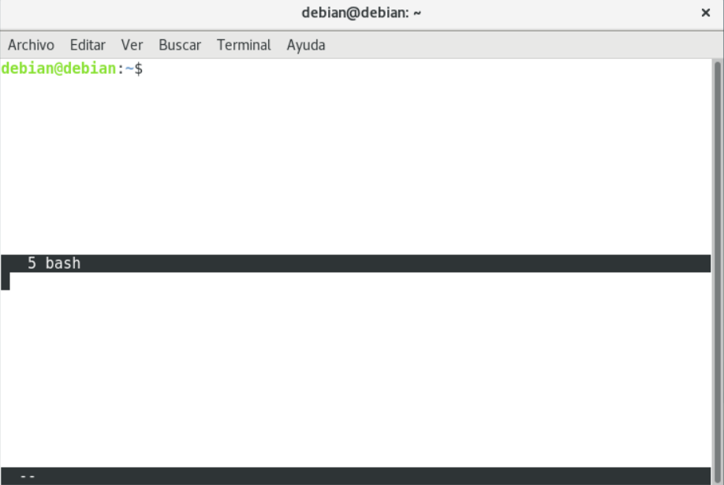
Ilustración 10
Para activar el multiusuario en alguna de las sesiones, lo único que tendremos que hacer es lo siguiente:

- CTRL + a
- Escribir “:multiuser on”
- En caso de querer quitar el multiusuario, en vez de “on” pondremos “off”

Si queremos enviar un mensaje a todas las ventanas que tengamos activas, usaremos:

CTRL + a “:Wall (mensaje)”

Por último, para añadir usuarios en la sesión, usaremos la siguiente combinación de botones:

CTRL + a “:acladd ______”
(puedes poner más de un usuario, separado por comas)

USUARIOS Y GRUPOS

- Less /etc/group → grupos creados en el sistema.
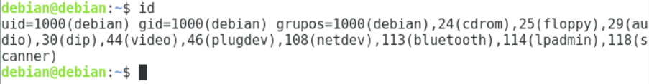
- Id ____ → podemos conocer el UID,GUID y los grupos secundarios del usuario que queramos.

- Mkpasswd -m help
- Newgrp _____ → cambia de grupo primario a un usuario de manera temporal.
- Gpasswd ______ → crea una contraseña para el grupo.
- Groups → visualizamos los grupos a los que pertenece el usuario.
- Grep ^ENCRYPT_METHOD /etc/login.defs
- Poner una exclamación delante del SHA significa que estás bloqueando un usuario.
- Useradd/mod/del → crea, modifica o elimina un usuario.
- Passwd → cambia los campos de /etc/shadow.
- Chage ______ → igual que el anterior, pero de manera interactiva.
- Groupadd/mod/del → crea, modifica o elimina un grupo.
- Gpasswd _____ → crea una contraseña para el grupo especificado.
- Su -c -s ______ → permite abrir una sesión con otra identidad.
- Lastlog -u _____ → se basa en la información de /var/log/lastlog (Conexiones, para ver quien se ha conectado en el sistema).
- Last → se basa en la información de /var/log/wtmp.
- Finger usuario → información breve de usuarios conectados.
- Logname → imprime el nombre de inicio de sesión.
- Whoami →nombre de usuario actual.
- Users → listado de usuarios con sesiones activadas.
- Who → usuarios conectados.
- Chsh -s /bin/sh → cambia la Shell. El cambio se produce en el siguiente inicio.
- Chfn → cambiar el comentario de usuario.
Permisos Ficheros
- /etc/passwd → UID - /etc/group → GID
Con el comando id podemos visualizar ambos datos.
Permisos para ficheros/directorios:
- r → se puede ver el contenido del fichero / se puede listar el contenido.
- w → se puede modificar el contenido.
- x → se puede ejecutar el fichero / se puede acceder al directorio por cd.
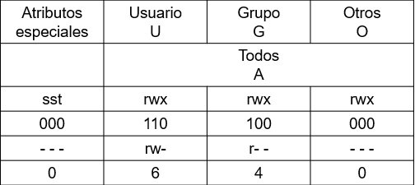

Para modificar los permisos, debemos usar chmod binario u octal ______
Parámetros:
- U : para propietario.
- G : para grupo.
- O : para otros.
- a : para todos.
- + : añade permiso.
- - : retira permiso.
- = : permisos absolutos.
- R : lectura.
- W : escritura.
- X : ejecución.
Para cambiar de propietario y grupo, usamos el comando chown y chgrp. Sigue la estructura de:
- chown/chgrp usuario/grupo o UID/GID fich…….
- chown usuario:grupo fich…….
- chown usuario.grupo fich……..

Umask se usa para establecer permisos por defecto para nuevos archivos y directorios.
- Umask 022 (--- -w- -w-)

PERMISOS ESPECIALES:

SUID(4000) → otorgado a un fichero, ejecutará con los permisos del propietario.
SGID(2000) → otorgado a un fichero, ejecutará con los permisos del grupo del propietario.
Sticky bit (1000) → otorga al fichero, la capacidad de solo ser borrado por el usuario que lo creó.

ACL:
Las listas de control de acceso se utilizan para controlar los permisos de archivos y ficheros de una manera más precisa, en vez de utilizar chmod. En cuestión, es capaz de dar los permisos de rwx por usuarios y grupos. No todos los sistemas de archivos permiten ACL. Herramientas:
- Getfacl → determina los permisos establecidos en las ACL de un archivo o directorio dado. Para hacer un BackUp del ACL de un archivo, usaremos la opción -R.
- Setfacl → se utiliza para cambiar los permisos en las ACL de un archivo o directorio dado. Para restaurar el BackUp, se usará la opción -- restore. Algunas opciones:
      - -m/-M → modificará el ACL del directorio/archivo.
      - -x/-X → eliminará el ACL del directorio/archivo.
      - -b → elimina todas las ACL.
      - -k → elimina todas las ACL predeterminadas.
      - -d → operaciones solo en las ACL predeterminadas.
      - -L → Al aplicar cambios, se hace de modo lógico siguiendo enlaces simbólicos.
      - -P → Al aplicar cambios, se hace de modo físico sin seguir enlaces simbólicos.
      - -- test → modo de pruebas. No cambia, solo muestra resultados.
EJEMPLO ASIGNACIÓN PERMISOS:
Setfacl -m [u,g,o]:[usuario, grupo]:[r,w,x] ruta
Getfacl ruta

